Теоретический тур 1
Решения
Задача 1 (автор Гулевич Д. Г.)
1. Рассчитаем величину константы Генри при 278 K: 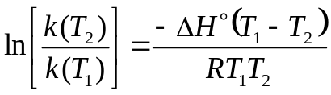.
Подставляя численные значения, получаем, что k_{Г}(278 K) = 0.059 М⋅атм⁻¹. Тогда при 278 K в 500 мл воды под указанным давлением растворяется 0.059×2.0×0.5 = 0.059 моль CO₂, что соответствует 0.52 масс.%. Значит, полученная в указанных условиях вода, сильногазированная. Определение k_{H}(278 K) 1.5 балла, вычисление n(СО₂) в мольных долях и массовых % по 0.5 балла, всего 2.5 балла.
2. В области I величина P(CO₂) описывается уравнением идеального газа: P(CO₂)V_{г} = n_{г}RT. В области II: C(СО₂) = n_{ж}/V_{ж} = k_{Г}∙P(СО₂). Также по условию известно, что n∑(CO₂) = n_{г} + n_{ж}. Решая полученную систему уравнений, находим выражение для давления углекислого газа в закрытой бутылке:
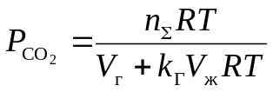. 2.5 балла
3. Объём, занимаемый газовой фазой, можно вычислить как объём цилиндра горлышка бутылки: V_{г} = πr²h = 3.14×(0.014)²×0.04 = 2.5∙10⁻⁵ м³. Переведя константу Генри в моль∙м⁻³∙Па⁻¹, рассчитываем P(CO₂):
1 балл
4. Учитывая указанные допущения и приведенные константы, получаем 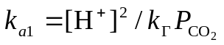. Следовательно, pH = 5.7. 2 балла
5. При постоянной температуре P₁V₁ = P_{атм}V_{пов}. Давление на дне источника
Р₁ = P_{атм} + ρ_{воды}gh. Тогда (P_{атм} + ρ_{воды}gh)V₁ = P_{атм}V_{пов} и
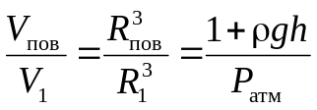.
Следовательно, радиус пузырька при достижении поверхности будет равен
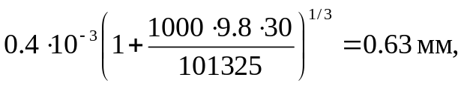 т. е. увеличится на 0.23 мм. 2 балла

Задача 2
1. Реакция A и Х приводит к образованию бициклического аддукта, из его структуры понятно, что А – это циклооктадиен-1,5, а X представляет собой SCl_{2.,} их реакция - это пример электрофильного присоедиения. Последующие реакции с аммиаком, роданидом натрия и азидом натрия представляют собой примеры нуклеофильного замещения. В – это соответствующий диамин, С – изотиоцианат, а D – тиоцианат. Роданид – это амбидентный анион, который имеет два нуклеофильных центра азот и серу. При комнатной температуре происходит образование D (кинетический контроль), в некоторых случаях тиоцианаты могут превращаться в изотиоцианаты, которые являются более устойчивыми продуктами (термодинамический контроль). Реакция с азидом натрия приводит к образованию бис-азида Е. Нобелевская премия 2022 года присуждена за реакции органических азидов с ацетиленами, в каталитическом варианте, например CuAAC (медь катализируемое циклоприсоединение азидов и алкинов), а также с напряженными ацетиленами (SPAAC – промотируемое напряжением циклоприсоединение азидов и алкинов). Реакция Е и фенилацетилена – это CuAAC, приводящее к региоселективному образованию 1,4-замещенных 1,2,3-триазолов. Превращение A в G, это парциальное гидрирование одной двойной связи. Исчерпывающее гидрирование можно исключить, принимая во внимание высокую реакционную способность G и H. Бромирование G и последующее действие трет-бутилата калия позволяют получить напряженный циклооктин, который может вступать в SPAAC с Е, давая циклоаддукт J. При нагревании циклооктина происходит его тримеризация с образованием соответствующего бензола I.
Структуры B, E, C, D по 0.5 балла, остальные структуры по 1 баллу, большая устойчивость С – 1 балл.
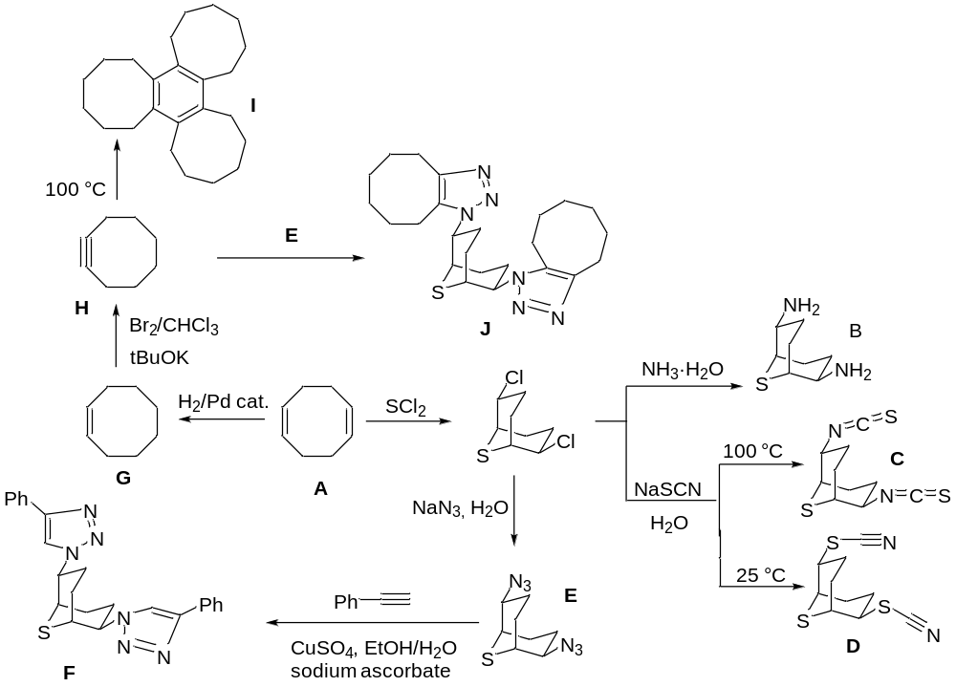

Задача 3 (автор Карпушкин Е. А.)
1. Площадь частицы складывается из площади двух квадратных (в плоскости частицы) поверхностей a² и четырех прямоугольных боковых граней ad: $S=2a^{2}+4ad$. Объём частицы $V= a^{2}d$. Отсюда для дисперсности сразу получаем $D=\frac{S}{V}=\frac{2}{d}+\frac{4}{a}$. Масса частицы равна $m=Vρ=a^{2}dρ$, тогда удельная площадь поверхности частицы равна $S_{уд}=\frac{2}{dρ}+\frac{4}{aρ}$ (2 балла).
2. Из точного выражения для дисперсности $D=\frac{S}{V}=\frac{2}{d}+\frac{4}{a}$ видно, что если $a≫d$, то второе слагаемое пренебрежимо мало по сравнению с первым (это и есть независимость D от a). Дисперсность без учёта a равна $D^{'}=\frac{2}{d}$. Условие на разность между точной и приближенной дисперсностью $D-D^{'}≤0.01D$ или $1-\frac{D^{'}}{D}≤0.01⇔1-\frac{2/d}{2/d+4/a}≤0.01$ выполняется при условии $\frac{a}{d}≥198$ (1 балл).
3. Рассчитаем массу слоя графена площадью 1 м². Исходя из структуры графита, на правильный шестиугольник с длиной стороны, равной длине связи C−C, приходятся 6∙1/3 = 2 атома углерода (каждый атом углерода в структуре графита принадлежит трём соседним шестиугольникам). Площадь правильного шестиугольника со стороной r_{C–C} равна $\frac{3\sqrt{3}}{2}r_{C-C}^{2}=$ 5.24∙10^{–20} м², а масса двух атомов углерода равна $\frac{2∙12.01}{6.02∙{10}^{23}}=$ 3.99∙10^{–23} г, то есть масса квадратного метра графена равна d_{s} = 7.61∙10^{–4} г⋅м⁻². Удельная площадь поверхности графитового слоя равна удвоенной (так как у графенового слоя две поверхности) обратной величине, то есть 2628 м²⋅г⁻¹ (2 балла).
4. При полном покрытии 1 г графена монослоем адсорбата на поверхности поместится 2628 м²/0.025 нм² = 1.05·10²³ молекул, то есть 0.175 моль адсорбата (1 балл).
5. Очевидно, площадь латеральной поверхности n-слойной частицы графита в nраз меньше, чем площадь одного слоя графена той же массы (по условию адсорбцией на боковых гранях и интеркаляцией между слоями графита пренебрегаем). Тогда максимальное количество адсорбата на частице графита массой 1 г равно $\frac{0.175}{n}$ моль. Так как по условию эта величина равна 0.001 моль, то число слоев графита в описанной частице $\frac{0.175}{0.001}=175$ (2 балла).
6. Для пересчёта числа слоев в толщину частицы нужно знать межслоевое расстояние в графите. Рассмотрим графитовый куб со стороной 1 м. Его масса (из заданной в условии плотности) равна 2.15∙10⁶ г, а так как масса 1 м² одного слоя (см. вопрос 3) равна 7.61∙10^{–4} г, то этот куб состоит из 2.15∙10⁶/7.61∙10^{–4} = 2.83∙10⁹ слоёв, то есть межслоевое расстояние равно 1/2.83∙10⁹ = 3.54∙10^{–10} м (0.354 нм). Значит, толщина частицы графита, состоящей из 175 слоёв, равна 174·3.54∙10^{–10} = 6.16∙10^{–8} м (61.6 нм) (2 балла).

Задача 4 (автор М.С. Лиханов)
1. X и Y – простые вещества красно-оранжевого цвета. Такими могут быть металлическая медь, красный фосфор, красный селен, бром. Поскольку X растворяется при кипячении в концентрированной серной кислоте, скорее всего это медь. X – Cu. Cu + 2H₂SO₄ = CuSO₄ + SO₂ + 2H₂O (0.5 балла)
Известно, что в одном из оксидов X массовая ω(O) = 1/4ω(X). Таким образом, ω(O) = 0.2, а ω(X) = 0.8. Для формулы оксида XO получаем M(X) = 64 г/моль, что подтверждает исходное предположение. (0.5 балла за расчет)
Поскольку X и Y находятся в одном периоде Периодической таблицы, делаем вывод, что Y – это селен или бром. Бинарное соединение Y с алюминием подвержено гидролизу. Бромид алюминия хорошо растворим в воде, следовательно Y не может быть бромом, тогда Y – Se. При гидролизе селенида алюминия выделяется ядовитый газ – селеноводород.
Al₂Se₃ + 6H₂O = 3H₂Se + 2Al(OH)₃, Y1 – H₂Se
H₂Se действительно проявляется восстановительные свойства, при пропускании его в раствор медного купороса выпадает в осадок смесь селена и селенида меди(+1): 2CuSO₄ + 2H₂Se = Cu₂Se + Se + 2H₂SO₄. (0.5 балла)
Поскольку X1 имеет качественный состав аналогичный X3 – бинарное соединение между Cu и Se, то X1 – Cu₂Se.
При сжигании H₂Se в избытке кислорода образуется оксид селена(+4), который поглощается водой с образованием селенистой кислоты.
2H₂Se + 3O₂ = 2SeO₂ + 2H₂O, Y2 – SeO₂ (0.5 балла)
SeO₂ + H₂O = H₂SeO₃, Y3 – H₂SeO₃
Селенистая кислота окисляется пероксидом водорода до селеновой кислоты:
H₂SeO₃ + H₂O₂ = H₂SeO₄ + H₂O, Y4 – H₂SeO₄. (0.5 балла)
Рассмотрим как еще может быть получен оксиды селена(+4). Газ G – окислитель, с M = 46 г/моль – это может быть NO₂. (0.5 балла за расчет)
Se + 2NO₂ = SeO₂ + 2NO (0.5 балла)
Реакция сама себя поддерживает, поскольку NO окисляясь на воздухе вновь образует бурый газ, который вновь окисляет селен.
Ранее мы установили состав одного из оксидов меди – CuO – при его сплавлении с SeO₂ образуется селенит меди(+2):
SeO₂ + CuO = CuSeO₃, X2 – CuSeO₃
Восстановление CuSeO₃ аммиаком приводит к образованию селенида меди(+2): CuSeO₃ + 2NH₃ = CuSe + N₂ + 3H₂O, X3 – CuSe. (0.5 балла)
(По 0.3 балла за каждое неизвестное вещество, всего 3 балла. За расчет всего 1 балл. За избранные реакции по 0.5 балла всего 3 балла. Итого за 1 пункт 7 баллов.)
2. Очевидно, что при постепенной гидратации селеновой кислоты протекает потеря нескольких молекул воды, однако сначала полного обезвоживания не происходит и образуется пироселеновая кислота, подтвердим состав Y5 расчетом:
H:Se:O = 0.0074/1 : 0.5809/79 : 0.4117/16 = 0.0074 : 0.0074 : 0.0257 =
= 1 : 1 : 3.47 = 2 : 2 : 7. (0.5 балла) Y5 – H₂Se₂O₇ (0.5 балла)
2H₂SeO₄ =P₂O₅= H₂Se₂O₇ + H₂O.
Строение пироселеновой кислоты аналогично пиросерной – два тетраэдра SeO₄, объединенных через общую вершину.
При полном обезвоживании образуется оксид селена(+6):
H₂Se₂O₇ =P₂O₅= 2SeO₃ + H₂O Y6 – SeO₃. (0.5 балла)
SeO₃ имеет молекулярное строение. Рассчитаем состав его структурной единицы, молярная масса которой лежит в диапазоне 400-520 г/моль – это соответствует 4 M(SeO₃), M((SeO₃)₄) = 508 г/моль. Откуда можно предположить и строение SeO₃ – тетраэдры SeO₄ соединены в цикл через общие вершины. (Всего за 2 пункт 3 балла)
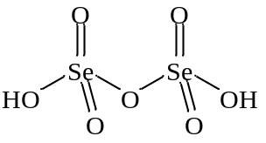 (0.75 балла) | 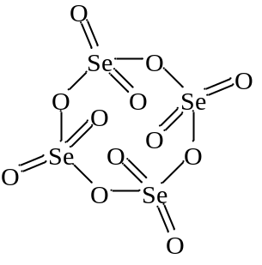 (0.75 балла)
Задача 5 (автор Хвалюк В.Н.)
1. При хранении на воздухе известь может поглощать воду и углекислый газ. При сушке вода удаляется, следовательно, образец состоит гидроксида и карбоната кальция (примесь). Протекают реакции:
Ca(OH)₂ +2HNO₃ = Ca(NO₃)₂ + 2H₂O; CaCO₃ + 2HNO₃ = Ca(NO₃)₂ + H₂O + CO₂
(по 0.5 балла за реакцию, всего 1 балл)
2. Из раствора при охлаждении мог выпасть или сам нитрат кальция или его кристаллогидрат Ca(NO₃)₂∙xH₂O.
Теоретически при нагреве выпавшего осадка могли образоваться разные твердые продукты:
Ca(NO₃)₂ → CaO; Ca(NO₃)₂ → Ca(NO₂)₂; Ca(NO₃)₂∙xH₂O → Ca(NO₃)₂.
В пользу последнего процесса говорит невысокая температура (220 ^{о}С), при которой происходит уменьшение массы на 30.50 % (удаление кристаллизационной воды). Это означает, что массовая доля кристаллизационной воды в А равна 30.50 %.
M_{r}(Ca(NO₃)₂) = 164.1 M_{r}(H₂O) = 18.0. 0.3050 = $\frac{x∙18.0}{164.1+x∙18.0}$ $\frac{}{}$
Решая это уравнение, x = 4. Вещество A – Ca(NO₃)₂∙4H₂O, B – Ca(NO₃)₂.
Конечным твердым остатком последующего термолиза Ca(NO₃)₂ будет оксид кальция. Вещество С – CaO. (по 1 баллу за каждое вещество, всего 3 балла)
3. Масса реагентов равна (34.85 + 85.00∙1.138) = 131.58 г. Масса полученного раствора равна 2∙(24.98 + 40.02) = 130.00 г. Разница между этими величинами – это масса выделившегося CO₂. M_{r}(CO₂) = 44.0 M_{r}(CaCO₃) = 100.
Образовалось (131.58 – 130.00) = 1.58 г или $\frac{1.58}{44.0}$ = 0.036 моль CO₂. Значит в исходном образце содержалось 0.036 моль или 0.036∙100 = 3.60 г CaCO₃. Его массовая доля в исходном образце равна $\frac{3.60}{34.85}$ = 0.103 = 10.3 %. (2 балла)
4. При термолизе Ca(NO₃)₂ протекает окислительно-восстановительная реакция. Окислителем является N(+5), восстановителем O(–2). Продуктом окисления будет кислород O₂, а вот с продуктом восстановления не все так однозначно. В школьных учебниках по химии таким продуктом является N(+4) (в виде NO₂). Однако, как и все, что связанно с азотной кислотой (вспомните ее реакцию с металлами) и нитратами (термолиз), это не так очевидно. Состав продуктов во многом зависит от условий проведения процесса. Среди продуктов может быть N(+2) (в виде NO). Можно также допустить, что в продуктах будет и смесь различных состояний азота, например, N(+4) и N(+2), как это имеет место (в реальности) при реакции азотной кислоты с металлами. Определим мольное соотношение исходной соли и выделившихся газов. M_{r}(Ca(NO₃)₂∙4H₂O) = 236.1. Всего было получено (24.98 + 26.64) = 51.62 г или $\frac{51.62}{236.1}$ = 0.2186 моль Ca(NO₃)₂∙4H₂O.
В каждом из экспериментов использовали $\frac{0.2186}{2}$ = 0.1093 моль Ca(NO₃)₂.
При 580 ^{о}С выделилось $\frac{102.3∙26.52}{8.314∙(580+273)}$ = 0.3826 моль газов. Это в $\frac{0.3826}{0.1093}$ = 3.50 раза больше количества разложившегося Ca(NO₃)₂.
При 600 ^{о}С выделилось $\frac{103.5∙22.99}{8.314∙(600+273)}$ = 0.3278 моль газов. Это в $\frac{0.3278}{0.1093}$ = 3.00 раза больше количества разложившегося Ca(NO₃)₂.
Запишем уравнения реакций для разных вариантов разложения:
Ca(NO₃)₂ = CaO + 2NO₂ + $\frac{1}{2}$O₂ (1 моль Ca(NO₃)₂ → 2.5 моль газов) (реакция 1)
Ca(NO₃)₂ = CaO + 2NO + $\frac{3}{2}$O₂ (1 моль Ca(NO₃)₂ → 3.5 моль газов) (реакция 2)
Ca(NO₃)₂ = CaO + NO + NO₂ + O₂ (1 моль Ca(NO₃)₂ → 3.0 моль газов) (реакция 3)
Можно сделать вывод, что при 580 ^{о}С разложение протекает по схеме 2, а при 600 ^{о}С – по схеме 3. Понятно, что при охлаждении газовой смеси до комнатной температуры будет протекать реакция между NO и O₂ и суммарное уравнение станет таким же, как в школьном учебнике химии (уравнение 1).
(за каждое уравнение по 2 балла, всего 4 балла)

Задача 6 (авторы Карпушкин Е.А., Беркович А.К.)
- Эквивалентный вес полимера можно рассчитать непосредственно из определения: M_{eq} = [x·M(C₂F₄) + y·M(C₂F₃) + y·z·M(C₃F₆O) + y·M(C₂F₄O₄SH)] / y =
= (100·100.02 + 50·81.02 + 50·3·166.03 + 50·221.115) / 50 = 1000 г/моль (1 балл).
- Преобразуем записанное ранее выражение для эквивалентного веса с учетом z = 1: M_{eq} = [x·100.02 + y·81.02 + y·z·166.03 + y·221.115] / y = x·100.02/y + 81.02 + 166.03 +·221.115. Так как по условию M_{eq} = 1100, x/y = 6.32. Величина y равна количеству ионогенных групп в молекуле (55), тогда x = 347.6. Степень полимеризации основной цепи равна x + y = 402.6. (2 балла; принимаются ответы 402 и 403 в зависимости от округления промежуточных величин).
- Объем образца мембраны 21.0×29.7×120·10⁻⁴ = 7.48 см³, масса полимера в ней 7.48·1.45·(1 − 0.3) = 7.59 г. Эта масса полимера содержится в
7.59 ∙ 0.15 = 50.6 г или 50.6 / 1.1 = 46.01 мл спиртового раствора (1 балл).
- За 60·5 = 300 с через мембрану площадью 3.14·(10/2)² = 78.5 см² переносится 10⁻⁶·300·78.5 = 0.024 моль NaCl, или 0.024 / (4·0.1) = 6% от исходной соли (1 балл).
- Так как переносом воды (т.е. изменением объемов растворов) пренебрегаем, соль будет распределяться между исходным раствором и водой в соотношении, равном соотношению объемов фаз (1:10). Тогда на каждом цикле диализа из смеси удаляется 10/11 = 90.9% соли, а через три цикла в смеси с белком останется (1/11)³ = 0.075% от исходного количества соли. Масса белка в полученном растворе равна исходной (14300×0.1×1·10⁻³ = 1.43 г), а масса оставшейся соли 58.44×0.1×4×7.5·10⁻⁴ = 0.0175 г. Массовая доля соли в высушенном препарате белка равна 1.21% (2 балла)
- 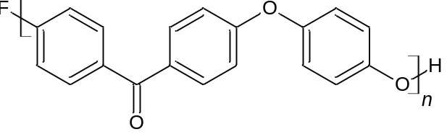(1 балл).
- Брутто-формула повторяющегося звена A C₁₉H₁₂O₃. При обработке концентрированной H₂SO₄ происходит частичное замещение атомов водорода на сульфогруппу, и брутто-формула звена B после замещения x атомов H в каждом звене становится C₁₉H₁₂O₃(SO₃)_{x}. Рассчитаем x из данных о содержании серы: $0.0213=\frac{x∙32.065}{19∙12.01+12∙1.008+\left(3+3x\right)∙16.00+x∙32.065}↔x=0.203$. В расчете на 0.203 ионогенных групп масса: $19∙12.01+12∙1.008++ \left(3+3·0.203\right)∙16.00+0.203∙32.065=304.54$. Тогда, эквивалентный вес В равен 304.54 / 0.203 = 1500 г/моль (2 балла).

Задача 7 (автор М.К.Беклемишев)
1. При титровании анилина 3 моль брома (1 балл).
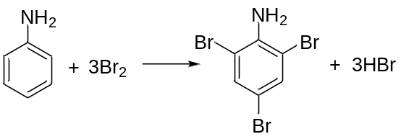
2. Стехиометрическое бромирование имеет место в случае резорцина, в структуре которого две гидроксильные группы согласованно активируют соответствующие положения. Гидрохинон бромируется сложным образом и при меньшем потреблении брома (2 балла):
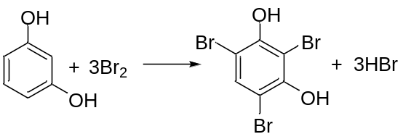
3. При взаимодействии с 2,4-диметиланилином расходуется 1 моль брома, а для 2,5-диметиланилина 2 моль (2 балла):
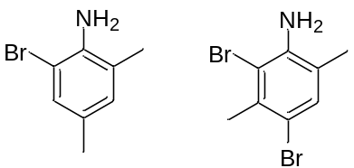
4. Бромирование сульфаниловой кислоты при 0°С (0.5 балла):
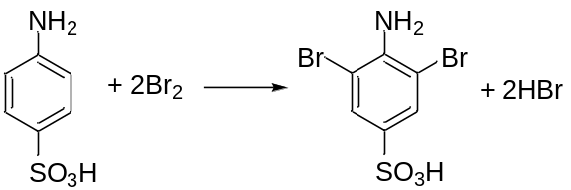
При 20–25°С (0.5 балла):
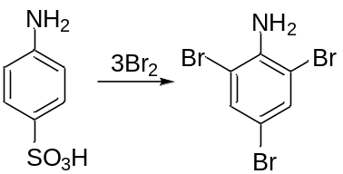
5. Из количества тиосульфата найдем количество иода (и равное ему количество брома): 2Na₂S₂O₃ + I₂ = Na₂S₄O₆ + 2NaI
Тогда n(Na₂S₂O₃) = 12 мл · 0.1 М = 1.2 ммоль; n(I₂) = 0.6 ммоль = n(Br₂).
KBrO₃ + 5KBr + 3H₂SO₄ = 3Br₂ + 3K₂SO₄ + 3H₂O,
С учетом стехиометрии n(KBrO₃) = n(Br₂) / 3 = 0.2 ммоль, но это 1/10 общего количества, то есть всего бромата было 2 ммоль, причем это непрореагировавший бромат. Исходно бромата было 5 мл · 1М = 5 ммоль, то есть израсходовано на бромирование аналита 3 ммоль. Согласно условию, сульфапиридин ведет себя аналогично сульфаниловой кислоте, т.е. при комнатной температуре сульфогруппа также замещается бромом (пункт 4). Должен образоваться триброманилин (1 балл).
На 1 моль аналита будет израсходовано 3 моль брома, или 1 моль бромата (см. выше). Тогда количество сульфапиридина – 3 ммоль, или 0.747 г (3 балла).

Задача 8 (автор Л.И.Малинина)
- (1 балл за весь пункт)
PbO₂ + SO₄^{2–} + 4Н⁺ + 2e– = PbSO₄ + 2H₂O
Pb + SO₄^{2–} – 2e– = PbSO₄
Общая реакция: Pb + 2H₂SO₄ + PbO₂ = 2PbSO₄ + 2H₂O
- «Кипение» объясняется электролизом воды с образованием пузырьков газов: Н₂О = Н₂ + ½О₂ (0.5 балла).
В результате уменьшается количество воды и образуется потенциально взрывоопасная смесь газов - 2H₂ + O₂ = H₂O (взрыв) (0.5 балла)
- PbSO₄↓ (0.5 балла)
- (1 балл за весь пункт) PbSO₄ + H₂Y^{2–} + 2NH₃ = PbY^{2–} + 2NH₄⁺ + SO₄^{2–}
PbSO₄ = Pb²⁺ + SO₄^{2–} (K_{s} = [Pb²⁺][SO₄^{2–}])
NH₃ + H₂O = NH₄⁺ + OH– (K_{b} = [NH₄⁺][OH⁻]/[NH₃])
Pb²⁺ + Y^{4–} = PbY^{2–} (β = [PbY^{2–}]/([Pb²⁺][Y^{4–}]))
H₂Y^{2–} = H⁺ + HY^{3–}
HY^{3–} = H⁺ + Y^{4–}
- Рассчитаем рН десульфатирующего раствора с учетом указанного состава, считая, что кислотность определяется присутствием аммиака:
c(NH₃)$=\frac{45 мл·0,907 г/мл·0,25 }{17 г/моль·1л}$= 0.6 М,
K_{b} = [NH⁴⁺][OH–] / [NH₃] = [OH–]² / (c(NH₃) – [OH–]),
[OH–] = (–K_{b} + {K_{b}² + 4 K_{b}c(NH₃)}^{1/2}) / 2 = 3.24·10^{–3} М,
или, по упрощенной формуле, [OH–] = (K_{b}·c)^{1/2} = 3.25·10^{–3} М;
отсюда pH = 11.5 (2 балла).
Концентрация ЭДТА в десульфатирующем растворе составляет:
c(Na₂H₂Y) = 20 / 336 / 1 = 0.060 М.
С учетом мольной доли [Y⁴⁻]: c(Na₂H₂Y)·α(Y⁴⁻) = 0.060 М·0.95 = 0.057 М.
Растворимость – это концентрация растворенного свинца (равная концентрации сульфат-иона, единственным источником которого является растворившийся сульфат свинца) складывается из двух его форм S(Pb) = с(Pb²⁺) = [SO₄^{2–}] = [Pb²⁺] + [PbY^{2–}]. Таким образом, для произведения растворимости и константы комплексообразования приходим к системе уравнений:
- K_{s} = ([Pb²⁺]+[PbY^{2–}])·[Pb²⁺],
- β = [PbY^{2–}] / ([Pb²⁺]·α(Y^{4–})·c(Na₂H₂Y)
При решении данной системы получаем:
[Pb²⁺] = (K_{s} / (β·α(Y^{4–})·c(Na₂H₂Y) + 1)^{0.5} = 6·10^{–13},
S(Pb) = [Pb²⁺] + [PbY^{2–}] = [Pb²⁺](1 + α(Y^{4–})·c(Na₂H₂Y)·β) = 3.5·10⁴ М (3 балла)
Таким образом, с учетом высокого значения константы комплексообразования практически весь свинец будет связан с ЭДТА, и его растворимость будет соответствовать концентрации иона ЭДТА, то есть 0.057 М (1 балл).
6. m(PbSO₄) = 303 г/моль · 0.057 М · 1 л = 17.3 г (0.5 балла).

